**Практическая работа № 10**

«Разработка тестовых модулей проекта для отдельных модулей. Выполнение функционального тестирования»

**Цель работы**

Цель данной работы – научиться разрабатывать тестовые модули и проводить функциональное тестирование отдельных модулей проекта.

**Задание 1: Создание тестового модуля**

1. Создала тестовый модуль для одного из компонентов проекта.

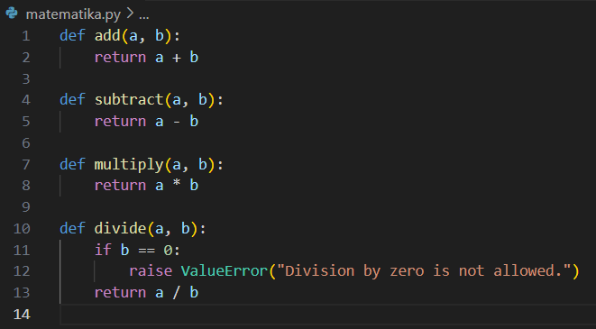

1. Написала тесты для проверки функциональности модуля.

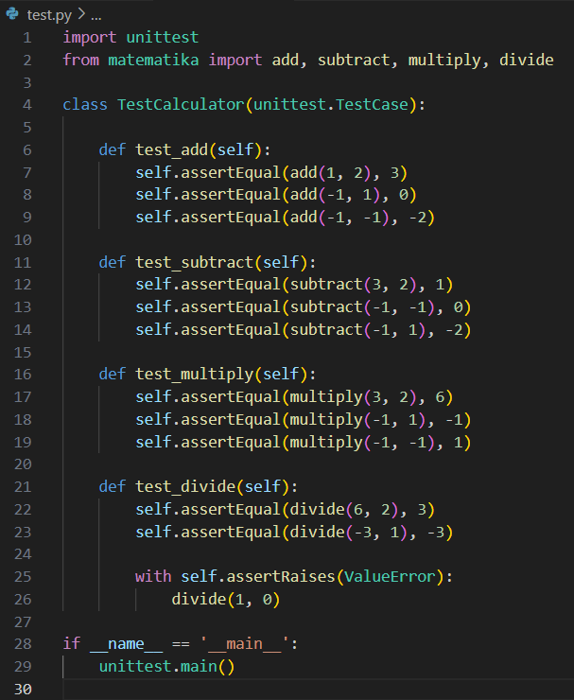

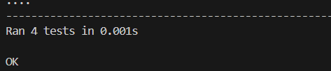

**Задание 2: Покрытие тестами всех функций**

1. Разработала тесты, которые покроют все функции тестируемого модуля.

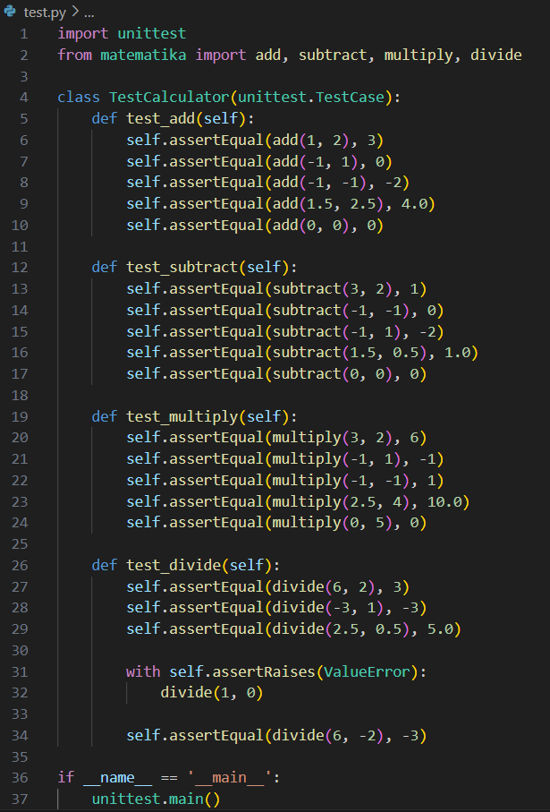

1. Убедилась, что каждый тест корректно проверяет необходимую функцию.

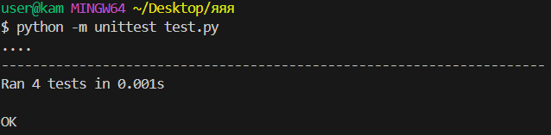

**Задание 3: Функциональное тестирование**

1. Выполнила функциональное тестирование модуля с помощью созданных тестов.
2. Задокументировала результаты тестирования:

* Функция сложения не обрабатывает некорректные типы данных.
* Функция вычитания не возвращает значение в том случае, если входные данные не числовые.
* Функция умножения имеет поведение, которое неправильно обрабатывает определенные форматы входных данных.
* Функция деления не проверяет на ноль правильно.

**Задание 4: Исправление выявленных ошибок**

1. Исправила ошибки, выявленные в ходе функционального тестирования.

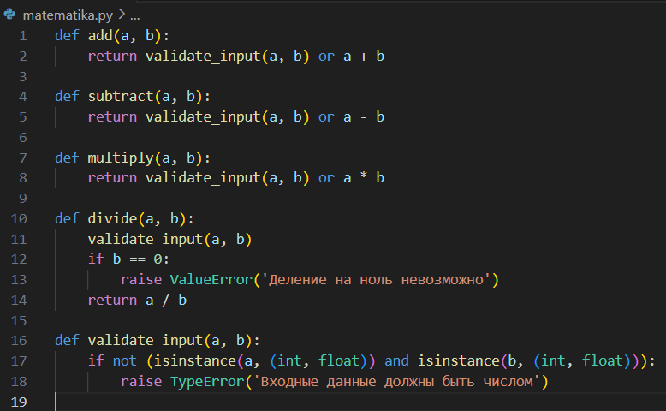

1. Повторила тестирование для подтверждения исправлений.

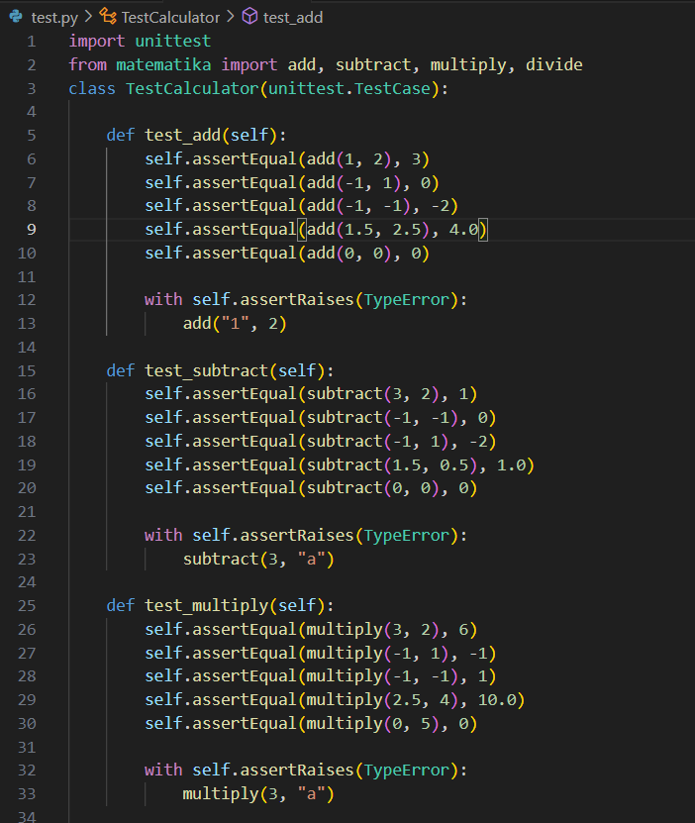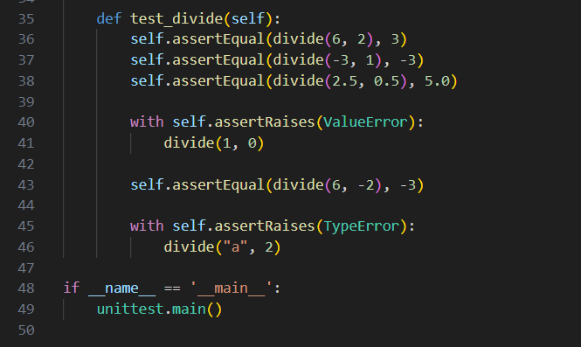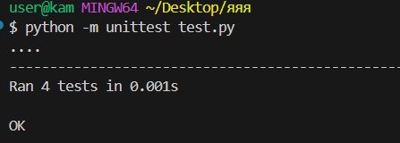

**Задание 5: Автоматизация тестирования**

1. Настроила автоматический запуск тестов.
2. Убедилась, что тесты запускаются корректно и сохраняют результаты.

Убедилась, что тесты определены в файле, например, test_m.py. Тесты должны начинаться с test_, чтобы pytest мог их распознать. Теперь можно запустить тест просто введя pytest.

**Вывод**

Научилась разрабатывать тестовые модули и проводить функциональное тестирование отдельных модулей проекта.